医疗器械产品技术要求编号：

亚低温治疗仪
变更汇总说明，请评审：
项 | 内容 | 备注
1 | 原标准用词“水温”与YY0952“循环液体温度”不同。 | “水温”：水箱传感器测得温度。“循环液体温度”为设备出水口测得温度。本标准统一“水温”与“循环液体温度”意义等同为设备出水口温度。
2 | 新增 工作环境条件 条款 | YY0952 要求
3 | 变更 水温分档设置 | YY0952 在不同的范围内，连续可调
4 | 变更 体温分档设置 | YY0952 在不同的范围内，连续可调
5 | 变更 复温功能 描述 | YY0952从体温角度阐述
6 | 变更 将温功能 描述 | YY0952从体温角度阐述
7 | 删除 水温测量功能 | 原“水温”意义变化。
8 | 变更 “初次制冷时间” 为“空载平均速率”和“负载最大平均速率” | YY0952 有明确定义
9 | 新增 循环液体温度保护 | YY0952 要求
10 | 新增 密封性 | YY0952 要求
11 | 新增 承重要求 | YY0952 要求
12 | 新增 提示音 功能小项 | YY0952 要求
13 | 新增 模式保护 | YY0952 要求
14 | 变更 体温测量功能 | 满足企标高于YY0952和GB21416
15 | 新增 安全 符合YY0834-2011 | YY0952 要求
16 | 新增 试验条件 | YY0952有明确定义
17 | 变更 循环液体温度，体温测试方法 | YY0952有明确定义
18 | 新增 空载/负载平均速率 测试方法 | YY0952有明确定义
19 | 新增 承重测试 | YY0952有明确定义

1. 产品型号/规格及其划分说明
1.1标记方法
HG T-200 □
设计代号（以II、III、IV表示）；
产品代号；
公司代号。

1.2型号
亚低温治疗仪根据器件配置分为以下三种型号：
a) HGT-200Ⅱ为单毯型号；
b) HGT-200Ⅲ为毯帽型号；
c) HGT-200Ⅳ为双毯型号。

说明 | 应对YY0952-5.1 新增
内容 | X．工作环境条件  1. 环境温度 +5℃～+40℃；  2. 相对湿度 ≤80%；  3. 大气压力：700hPa～1060hPa；  4. 工作电源 a.c.220V±22V；频率：50Hz±1Hz。

2. 性能指标
2.1毯的尺寸 (长×宽)
应为960mm×575mm，允差±5%。
2.2性能
2.2.1整机功能
- 水温设置应：分为4℃～10℃、10℃～15℃、15℃～20℃、35℃～40℃四档。
说明 | 2.2.1 a) 变更，应满足YY0952-2015中5.2.1的要求
内容 | 循环液体温度：  降温模式设定范围为4℃～20℃。  复温模式设定范围为35℃～40℃。  步进：1℃。显示分辨率0.1℃  循环液体温度最大允许误差±1.5℃。

- 体温设置应：分为33℃～34℃、34℃～35℃、35℃～36℃、36℃～37℃四档。
说明 | - b) 变更，应满足YY0952-2015中5.2.2.1的要求
内容 | b)体温传感器设定范围  复温模式为30℃～37℃。步进：0.5℃。  降温模式为30℃～40℃。步进：0.5℃

- 复温功能：当水温设置在35℃～40℃，加热器应正常工作。
说明 | 2.2.1 c) 对应YY0952 - 5.2.2.1 变更为
内容 | 2.2.1 c) 复温功能：当设备工作于复温模式，加热器应正常工作。

- 降温功能：当水温设置在4℃～10℃、10℃～15℃、15℃～20℃此三个档位时，压缩机应正常工作。
说明 | 2.2.1 d) 对应YY0952 - 5.2.2.1 变更为
内容 | 2.2.1 d) 降温功能：当设备工作于降温模式，压缩机应正常工作。

2.2.2 水温测量功能
测量范围0℃～50℃的精度应为±1℃。
说明 | 2.2.2水温测量功能 删除
内容 | 2.2.2 循环液体测量功能  测量范围0℃～45℃的精度应为±1℃。

2.2.3 体温测量功能
a) 测量范围应为20℃～50℃，分辨率为0.1℃；
b) 最大允许误差应满足GB/T 21416-2008中4.3.3的要求；
c) 重复性误差S≤0.2℃；
说明 | 2.2.3对应YY0952-5.2.2和GB21416-4.3.3变更为
内容 | 2.2.3 体温测量功能  a) 显示分辨率为0.1℃；  b) 最大允许误差应满足以下要求：  c)重复性误差S≤0.2℃
  温度显示范围 | 最大允许误差
  28.0℃～36.9℃ | ±0.2℃
  37.0℃～39.0℃ | ±0.1℃
  39.1℃～43.0℃ | ±0.2℃

2.2.4 初次制冷时间 从25℃降至10℃应不超过20min。
说明 | 2.2.4 对应YY0952-5.2.3和6.2.3变更为
内容 | 2.2.4 空载平均速率  a) 降温空载平均速率：℃/min，最大允许误差：± ℃/ min。循环液体温度变化区间25℃～17℃。  b) 复温空载平均速率：℃/min，最大允许误差：± ℃/ min。循环液体温度变化区间30℃～38℃。

说明 | 对应YY0952-5.2.4 新增2.2.X
内容 | 2.2.X 负载最大平均速率  a) 降温空载平均速率：℃/Sec,最大允许误差 ± ℃/Sec。  b) 复温空载平均速率：℃/Sec,最大允许误差 ± ℃/Sec。

2.2.5 噪声应：≤55dB（A）。
2.2.6 提示音 水箱水位低于提示水位刻度线时，治疗仪应发出提示声音。
说明 | 2.2.6 对应 YY0952-5.2.1 变更为
内容 | 2.2.6 提示音 以下情况时，治疗仪应发出提示声音  a)水箱水位低于提示水位刻度线时。  b)当循环液体温度超过42℃时。  c)当体温传感器监测功能异常时。

说明 | 对应 YY0952-5.2.1 新增2.2.X
内容 | 2.2.X 循环液体温度保护 当循环液体温度超过42℃，治疗仪停止工作。

说明 | 对应 YY0952-5.2.7 新增2.2.X
内容 | 2.2.X 密封性 控温毯循环管路密封应良好，无泄漏现象。

说明 | 对应 YY0952-5.2.6 新增2.2.X
内容 | 2.2.X 承重要求 设备正常工作时，冰毯/冰帽承重应≥135KG。

说明 | 对应 YY0952-5.4.4 新增2.2.X
内容 | 2.2.X 模式保护 设备不应仅由于改变温度设定值而自动在降温和复温模式之间切换。

2.2.7 防水功能
通过防水试验后，体温传感器应能正常工作。
2.2.8抗拉强度
体温传感器能承受15N的静态轴向拉力，持续15s而不脱离。
2.2.9 酸碱度
体温传感器与人体接触的材料的浸提液与同批空白对照液pH值之差不超过1.5。
2.2.10 生物学评价
对与人体接触的部件（体温传感器、降温毯/冰帽防水套）进行生物相容性评价，评价结果表明无生物学危害，或按下列要求进行：
a) 细胞毒性应不大于1级；
b）迟发型超敏反应试验应无致敏反应；
c）皮肤刺激试验，应为极轻微刺激。
2.2.11 材料
能接受生物和物理的清洗，并且不会出现功能退化的现象。
2.3安全
应符合GB 9706.1-2007的规定。
说明 | 2.3安全 应对YY0952-5.6.2新增
内容 | 具有制热功能的控温毯，应符合YY0834-2011的规定。

2.4 外观与结构
2.4.1 治疗仪外观应端正、外壳表面应平整，光洁，色泽均匀，无伤痕、划痕、锋棱及毛刺。
2.4.2 控制和调节机构应灵活可靠，紧固部件无松动现象。
2.4.3文字和标志应清晰、准确、牢固。
2.4.4 塑料件应无起泡、开裂、变形以及灌注物溢出现象。
2.4.5 治疗仪水循环系统应无泄漏现象。
2.4.6 治疗仪的脚轮中，应至少有两个具有掣动装置。
2.4.7 显示屏的显示字迹应无乱码、错码和缺笔画现象。
2.5环境试验要求
治疗仪应符合GB/T14710-2009中气候环境试验Ⅱ组，机械环境试验Ⅱ组的要求。运输试验、电源适应能力应分别符合GB/T14710-2009中第4章和第5章的要求。
2.6 电磁兼容性
符合YY0505-2012的规定。

3. 检验方法
说明 | 应对YY0952-6.1 新增 3.X
内容 | 3.X试验条件  a)环境温度：23℃±2℃。  b)相对湿度：60℃±15℃。  c)大气压力：860hPa～1060hPa。  d)电源条件：AC 220V±22V，频率50Hz±1Hz。

3.1 性能试验
3.1.1测量工具
a）恒温槽：应满足GB/T 21416-2008中5.1.2a）的要求；
b）标准温度探头：最大允许误差±0.03℃；
c）高精度温度表：最大允许误差±0.03℃；
d）电子秒表；
e）声级计。
3.1.2恒温槽的温度监控
应符合GB/T 21416-2008中5.1.3的要求。
3.1.3水温设置功能试验
开机运行治疗仪，按治疗仪面板上的【水温】按钮，水温应能分四档循环被设定，结果应符合2.2.1 a)的要求。
说明 | 应对 循环液体温度 变更
内容 | 开机运行治疗仪，水温应能连续设定，结果应符合2.2.1 a)的要求

3.1.4体温设置功能试验
开机运行治疗仪，按仪器面板上的【体温】按钮，体温应能分四档循环被设定，结果应符合2.2.1 b)的要求。
说明 | 应对 体温设置功能 变更
内容 | 开机运行治疗仪，体温应能连续设定，结果应符合2.2.1 b）的要求

3.1.5复温功能试验
开机运行治疗仪，按仪器面板上的【水温】按钮，将水温设定在35℃～40℃档，运行一段时间（30min±5min），当温度上升至40℃时，加热器停止工作，温度下降至35℃时，加热器恢复工作，如此循环运行，结果应符合2.2.1 c)的要求。
说明 | 应对 循环液体温控要求 变更
内容 | 3.1.5复温功能试验  应用高精度温度计，测量部位为循环液体输出口。  开机运行治疗仪，设置为复温模式，将水温设定在35℃， 38℃， 40℃档，运行一段时间（30min±5min），对比循环液体温度的读数和高精度温度计的读数两者之间的误差，结果应符合2.2.1 a)的要求。

3.1.6 降温功能试验
开机运行治疗仪，按仪器面板上的【水温】按钮，将水温设定在4℃～10℃, 10℃～15℃, 15℃～20℃任一档，运行一段时间（30min±5min），当温度下降至设置温度下限时，压缩机停止工作，温度上升至设置温度上限时，压缩机恢复工作，如此循环运行，结果应符合2.2.1 d)的要求。
说明 | 应对 循环液体温控要求 变更
内容 | 3.1.6 降温功能试验  应用高精度温度计，测量部位为循环液体输出口。  开机运行治疗仪，设置为降温模式，将水温设定在4℃， 12℃， 20℃档，运行一段时间（30min±5min），对比循环液体温度的读数和高精度温度计的读数两者之间的误差，结果应符合2.2.1 a)的要求。

3.1.7 水温测量功能试验
开机运行治疗仪，将水温传感器和高精度温度表一起先后放入0℃、25℃、50℃的恒温槽中，对比水温传感器的读数和高精度温度表的读数两值之间的误差，结果应符合2.2.2的要求。
说明 | 删除 3.1.7 水温测量功能试验

3.1.8 体温测量功能【温度显示与测量试验】
a）温度显示范围与分辨力试验：将恒温槽设定在温度显示范围的最低点20℃和最高点50℃，待恒温槽温度稳定后，将体温传感器插入液体中进行测量。检查其测量范围、分辨力，结果应符合2.2.3a）的要求。
说明 | 测量范围变更
内容 | a）温度显示范围与分辨力试验：将恒温槽设定在温度显示范围的最低点28℃和最高点43℃，待恒温槽温度稳定后，将体温传感器插入液体中进行测量。检查其测量范围、分辨力，结果应符合2.2.3a）的要求。

b) 最大允许误差试验：将恒温槽设定在20.00℃、35.00℃、36.00℃、37.00℃、38.00℃、40.00℃、41.50℃、50.00℃，待恒温槽温度稳定后，将体温计的探测器插入液体中进行测量。每个温度点下测量三次，所获得的数值和测量误差应符合2.1.3b）的要求。对测试结果不符合规定的体温计，可复测两次，两次复测合格，亦可作合格处理。
说明 | 测量范围变更
内容 | b) 最大允许误差试验：将恒温槽设定在28.00℃、37.00℃、38.00℃、39.00℃、43.00℃，待恒温槽温度稳定后，将体温计的探测器插入液体中进行测量。每个温度点下测量三次，所获得的数值和测量误差应符合2.2.3b）的要求。对测试结果不符合规定的体温计，可复测两次，两次复测合格，亦可作合格处理。
注1：每次测量间隔时间应保持一致。
注2：每次测量时，应充分预热体温计。
注3：每次测量后应关闭体温计电源。
c）重复性试验：应符合GB/T 21416-2008中5.3.3的要求，结果应符合2.2.3c）的要求。

3.1.9 初次制冷时间试验
开机运行治疗仪，观察液晶显示板，用秒表测量从25℃降至10℃所需的时间，结果应符合2.2.4的要求。
说明 | 应对YY0952变更
内容 | 3.1.9 空载平均速率试验  开机运行治疗仪，应用高精度温度计，测量部位为循环液体输出口。  初始循环液体温度为30℃±2℃，测试降温模式下，记录自25℃到17℃的循环液体下降所需时间，除以8即为降温空载平均速率。  初始循环液体温度为25℃±2℃，测试复温模式下，记录自30℃到38℃的循环液体下降所需时间，除以8即为复温空载平均速率。

说明 | 应对新增负载平均速率，新增
内容 | 3.1.X 负载最大平均速率试验  a) 模拟负载的制作及测试方法符合YY0952-2015 附录A的要求。3  b) 在正常工作条件下，冰毯加载模拟负载。  c) 模拟负载内水温预热至36.5℃±0.5℃，将循环液体温度预处理至4℃±1.5℃，运行降温模式，测量过程4h，计算5点温度平均值的测量前后差值，除以测量时间，即为负载降温最大速率，应符合2.2.X的要求。  d) 模拟负载内水温预热至30℃±0.5℃，先将循环液体温度预处理至40℃±1.5℃，运行复温模式，测量过程4h，计算点温度平均值的测量前后差值，除以测量时间，即为负载复温最大速率，应符合2.2.X的要求。

说明 | 应对新增承重性，新增
内容 | 3.1.X 承重和密封性试验  a) 冰毯均匀负重135KG±1KG，冰毯正常运行4h，停机10min，然后重新启动，循环液体应能够循环流动，并不发生泄漏。  b) 冰毯\冰帽正常运行时，在0.1㎡±0.01㎡的毯子面积上，负重135KG±1KG，持续30s，不发生泄漏。

3.1.10 噪声试验
将声级计放置在离治疗仪1m外表面的前、后、左、右处，高度为0.5m，用A计权网络测量，取最大值，结果应符合2.2.5的要求。
3.1.11 提示音试验
当治疗仪水箱水深低于提示水位刻度线时，治疗仪应有提示声音，结果应符合2.2.6的要求。
说明 | 应对新增功能
内容 | 3.1.11 提示音试验  发生以下情况下，治疗仪应有提示声音：  a) 水箱水位低于提示水位刻度线时。  b) 当循环液体温度超过42℃时。  c) 当体温传感器监测功能异常时。

3.1.12 体温传感器与被测对象接触的试验
- 防水功能试验
按GB/T 21416-2008中5.9.1的要求试验，结果应符合2.2.7的要求。
- 抗拉强度试验
将体温传感器插入整机的插座上，在体温传感器上施加15N的轴向静态拉力，持续15s，结果应符合2.2.8的要求。
3.1.13 体温传感器酸碱度试验
按GB/T 21416-2008中5.10的要求试验，结果应符合2.2.9的要求。
3.1.14生物学评价试验
按GB/T 16886.1-2011进行生物学评价，结果应符合2.2.10的要求或按下列规定进行。
a）细胞毒性试验
按GB/T 16886.5-2003规定的方法进行，结果应符合2.2.10a)的规定。
b）迟发型超敏反应试验
按GB/T 16886.10-2005规定的方法进行，结果应符合2.2.10b)的规定。
c）皮肤刺激试验
按GB/T 16886.10-2005规定的方法进行，结果应符合2.2.10c)的规定。
3.1.15 体温传感器材料试验
按GB/T 21416-2008中5.12的要求试验，结果应符合2.2.11的要求。
3.2 安全试验
按GB 9706.1-2007中的规定方法进行试验，应符合2.3的要求。
说明 | 应对YY0834 新增
内容 | 按YY0834-2011中的规定方法进行试验，应符合2.3的要求
3.3外观及结构试验
用目力观察和手检，其结果应符合2.4的要求
3.4环境试验
治疗仪的环境试验按GB/T 14710-2009的规定试验程序和方法进行，其检验项目和要求按表1，结果应符合2.5的要求。
表1
试验项目 | 试 验 要 求 |  |  | 检 测 项 目 |  |  |  |  | 备  注
试验项目 | 持续  时间，h | 运行时间，h | 恢复时间，h | 初始  检测 | 中间  检测 | 最后  检测 | 电源电压适应能力试验 |  | 备  注
 |  |  |  |  |  |  | a.c.198V | a.c.242V | 备  注
常温试验 | - | - | - | 全性能 | - | - | - | - | -
额定工作  低温试验 | 1 | - | - | - | - | 2.2.2～2.2.4 | 2.2.2～2.2.4 | - | 通电
低温贮存  试验 | 4 | - | 4 | - | - | 2.2.2～2.2.4 | - | - | -20℃
额定工作  高温试验 | 1 | 4 | - | - | 2.2.2～2.2.4 | 2.2.2～2.2.4 | - | 2.2.2～2.2.4 | 通电
高温贮存  试验 | 4 | - | 4 | - | - | 2.2.2～2.2.4 | - | - | -
额定工作  湿热试验 | 4 | - | - | - | - | 2.2.2～2.2.4 | - | - | 通电
湿热贮存  试验 | 48 | - | 24 | - | - | 2.2.2～2.2.4 | - | - | -
振动碰撞  试验 | 一个试验方向正常  工作位置 |  |  | - | - | 2.4 | - | - | -
运输试验 | 正常包装状态 |  |  | - | - | 全性能（除2.1外） | - | - | -
3.5 电磁兼容性试验
按YY0505-2012的规定进行，结果应符合2.6的要求。
3.6 尺寸
以通用或专用量具进行测量，结果应符合2.1的要求。
4、术语
下列术语和定义适用于本标准。
亚低温
国外学者一般按体温将治疗分为以下四类：
- 超深低温（ultra-profound hypothermia）；
- 深低温（profound hypothermia）；
- 中低温（moderate hypothermia）；
- 轻低温（mild hypothermia）。
国外学者将后二者统称为亚低温，亚低温治疗仪给患者提供一个亚低温的环境，对人体进行局部降温或低温保护。

附录A
1 安全特征
1.1 按防电击类型分类 Ⅰ类；
1.2 按防电击程度分类 B型应用部分；
1.3按对防进液的程度分类： IPX0；
1.4 按在与空气混合的易燃麻醉气或与氧或氧化亚氮混合的易燃麻醉气情况下使用时的安全程度分类 不能在与空气混合的易燃麻醉气或与氧或氧化亚氮混合的易燃麻醉气情况下使用；
1.5 按运行模式分类 连续运行方式；
1.6 设备的额定电压和频率 a.c.220V，50Hz；
1.7 设备的输入功率 600VA；
1.8设备是否具有对除颤放电效应防护的应用部分 治疗仪不具有对防除颤放电效应防护的应用部分；
1.9设备是否具有信号输出或输入部分 治疗仪无信号输入部分、无信号输出部分；
1.10设备为普通型移动式设备；
1.11电气绝缘图 见图A.1。
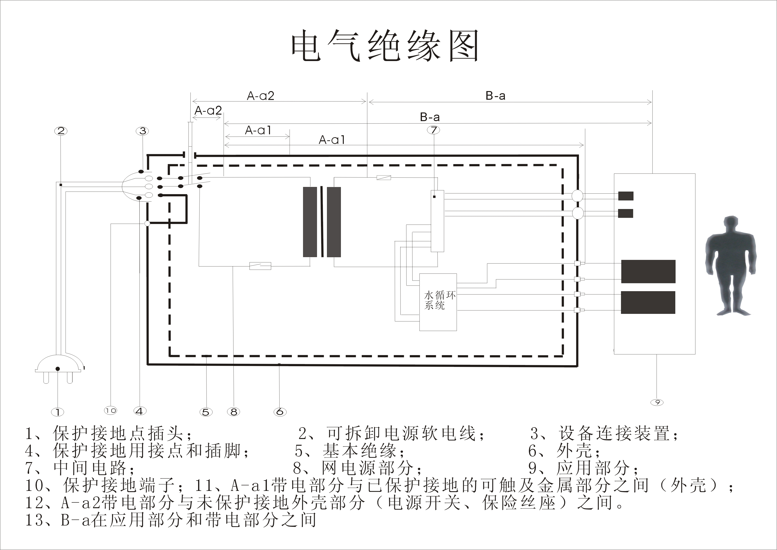
图A.1

